Gymnázium Tišnov, příspěvková organizace

Hra had + žebříček top hráčů

Seminární práce z předmětu programování

Vedoucí práce: Mgr. Josef Mariánek

Vypracoval(a): Martin Bábor

28. 2. 2025

Prohlášení

Prohlašuji, že jsem tuto závěrečnou práci vypracoval(a) samostatně a použil(a) jen uvedené prameny a literaturu.

V Tišnově dne 28. 02. 2025

Anotace

Cílem projektu *Hra had + žebříček nejlepších* hráčů dále jen bylo vytvořit funkční a poutavou verzi světoznámé hry *Snake* v internetovém prohlížeči. Byla vyvinuta pomocí programovacích jazyků PHP, JavaScriptu a CSS. Dokumentace zahrnuje pokyny k instalaci, přiblíží hru jako takovou a odhalí pohled jak z uživatelského, tak i z vývojářského pohledu.

Úvod 5

1 Návod k instalaci a spuštění 6

1.1 Instalace a nastavení potřebných programů 6

1.2 Stažení a nastavení souborů 6

1.3 Nastavení databáze 6

1.4 Spuštění aplikace 6

2 Popis pohledu uživatele 7

2.1 Registrace a přihlášení 7

2.2 Hlavní herní rozhraní 7

2.3 Pravidla hry 7

2.4 Odhlášení hráče 7

4 Popis technických řešení kódu 8

4.1 Přihlášení a registrace 8

4.2 Ukládání skóre do databaze 9

4.3 Herní logika v JS 9

Závěr 12

1. Úvod

Maturitní projekt Hra Had je implementací klasické hry *Snake*, vytvořenou pomocí vývojových jazyků PHP, JavaScriptu a CSS. Cílem projektu je vyvinout zmíněnou hru tak, aby byla snadno dostupná a spustitelná přímo v internetovém prohlížeči. Hra zahrnuje základní funkce herního konceptu, jako jsou registrace a přihlášení uživatele, ovládání hada, sbírání ovoce a přičítání skóre. Výsledné skóre se následně zobrazí v tabulce nejlepších hráčů.

Dokumentace popisuje jednotlivé fáze vývoje hry a obsahuje detailní přehled uživatelského rozhraní s vysvětlením herních pravidel, způsobu ovládání a návodem na instalaci. Dále se zaměřuje na technické řešení klíčových částí hry, včetně implementace herní logiky v JavaScriptu, vizuálního stylování pomocí CSS a využití PHP pro serverovou podporu. Popsána bude také práce se vstupy od uživatele, detekce kolizí, mechanismus sbírání skóre, růstu hada a plynulé vykreslování herního prostředí.

Téma projektu bylo zvoleno z důvodu autorovy zvědavosti na proces tvorby jednodušších her a snahy lépe porozumět základním principům programovací logiky a algoritmů. Vývoj této hry zároveň autorovi umožnil prohloubit znalosti programovacích jazyků JavaScript a CSS a získat praktické zkušenosti s jejich integrací při tvorbě interaktivního webového prostředí.

1. Návod k instalaci a spuštění
   1. Instalace a nastavení potřebných programů

Aplikace je naprogramována pomocí jazyku PHP a pro správné fungování je nutné mít nainstalovaný a funkční webový server například Apache, PHP a MySQL nebo jiný databázový systém. Tohle vše bude dostupné, pokud si stáhnete balíček softwarových programů XAMPP nebo WAMPP.

* 1. Stažení a nastavení souborů

Zdrojové soubory aplikace si stáhněte a rozbalte je do kořenového adresáře webového serveru např. C:\xampp\htdocs\. Dále se ujistěte že složka se soubory obsahuje databaze.php zde totiž propojíte váš server s aplikací.

* 1. Nastavení databáze

1. V MySQL souboru databaze.sql vytvořte databázi had pomoci příkazu:
2. Dále tuto databázi spusťte pomocí příkazu:
3. A dále vytvořte 2 tabulky „hraci“ a „tophraci“ pomocí příkazů:

Obsah obrázku text, software, Multimediální software, Grafický software

Obsah vygenerovaný umělou inteligencí může být nesprávný.Poté otevřete soubor databaze.php ve Visual Studio Code a mezi uvozovky upravíte připojení k databázi podle vašich údajů:

Obrázek 1 PHP kód pro připojení k databázi

* 1. Spuštění aplikace

Spusťte webový server, otevřete prohlížeč a do adresního řádku zadejte <http://localhost/HraHad/>.

1. Popis pohledu uživatele

V této kapitole bude přiblíženo uživatelské rozhraní, návod k přihlášení, pravidla hry a odhlášení hráče. Tento popis by měl uživatel umožnit snadné pochopení, jak webová aplikace funguje a mohl ji pohotově a efektivně využívat.

* 1. Registrace a přihlášení

Po úspěšné instalaci a následném spuštění hry je hráč přesměrován na úvodní stránku kde v horním menu je možnost registrace či přihlášení. Nový uživatel si může vytvořit účet zadáním hráčského jména a hesla. Po úspěšné registraci je uživatel přesměrován na stránku přihlášení, kde zadá své přihlašovací údaje a po jejich ověření je přesměrován na hlavní herní obrazovku. Obsah obrázku text, snímek obrazovky, Písmo

Obsah vygenerovaný umělou inteligencí může být nesprávný.

Obrázek 2 Přihlašovací obrazovka

* 1. Hlavní herní rozhraní

Po přihlášení se zobrazí hlavní herní rozhraní, které obsahuje čtvercovou herní plochu 17x17 herních políček, které tvoří mřížku, na níž se pohybuje had. Uživatel hada ovládá pomocí šipek na klávesnici. V pravé části obrazovky je k dispozici tabulka nejlepších hráčů, která zobrazuje nejvyšší dosažená skóre jednotlivých uživatelů. V horní části obrazovky je zároveň vidět jméno aktuálně přihlášeného hráče a Obsah obrázku text, snímek obrazovky, software, Multimediální software

Obsah vygenerovaný umělou inteligencí může být nesprávný.možnost odhlášení.

Obrázek 3 Herní rozhraní

* 1. Pravidla hry

Hra funguje na principu sbírání žlutých objektů, přičemž s každým „snědeným“ bodem se had prodlužuje o jedno herní políčko. Hra končí v případě, že had narazí do zdi nebo do vlastního těla. Skóre hráče se počítá podle počtu snědených bodů a nejlepší dosažené výsledky jsou automaticky ukládány do tabulky nejlepších hráčů. Tato tabulka je seřazena sestupně, takže hráč s nejvyšším skóre je zobrazen na prvním místě.

* 1. Odhlášení hráče

Během hraní se může hráč kdykoliv odhlásit prostřednictvím tlačítka „odhlásit se“ nahoře v herním menu. Toto tlačítko uživatele okamžitě přesměruje zpět na úvodní stránku, kde se může znovu přihlásit nebo založit nového hráče.

1. Popis technických řešení kódu
   1. Přihlášení a registrace

Pro registraci a přihlášení uživatelů do hry využívám databázovou tabulku "hraci" vytvořenou v MySQL, která obsahuje uživatelská jména a hashovaná hesla. Proces registrace začíná tím, že uživatel vyplní formulář se svým uživatelským jménem a heslem. Tyto údaje se následně odešlou metodou POST na server, kde je zpracuje PHP skript. Před uložením do databáze je heslo zahashováno pomocí funkce password_hash() s algoritmem PASSWORD_BCRYPT, což zajišťuje, že heslo není uloženo ve čitelné podobě, a výrazně tím zvyšuje bezpečnost. Hashované heslo spolu s uživatelským jménem jsou následně uloženy do databáze prostřednictvím připraveného SQL dotazu INSERT INTO. Obsah obrázku text, snímek obrazovky, software

Obsah vygenerovaný umělou inteligencí může být nesprávný.

Obrázek 4 Kód registrace

Pro přihlášení uživatelů do hry je využit formulář, ve kterém uživatel zadá své uživatelské jméno a heslo. Tyto údaje jsou odeslány metodou POST a následně zpracovány PHP skriptem. Nejprve se provede dotaz do databázové tabulky "hraci" pomocí připraveného SQL dotazu SELECT, který vyhledá odpovídající uživatelské jméno. Pokud je uživatel nalezen, ověří se zadané heslo pomocí funkce password_verify(), která porovná zadané heslo s jeho hashovanou verzí uloženou v databázi. V případě úspěšného ověření jsou do $_SESSION uloženy informace o uživateli, včetně jeho ID a přihlášeného Obsah obrázku text, snímek obrazovky

Obsah vygenerovaný umělou inteligencí může být nesprávný.stavu.

Obrázek 5 Kód přihlášení

Dále tam jsou v obou případech zavedeny podmínky IF a alerty v případě neúspěšné registrace či přihlášení

* 1. Ukládání skóre do databaze

Ukládání skóre přihlášených uživatelů do databáze probíhá pomocí JavaScriptu a PHP. Po skončení hry funkce sendScoreToDatabase() odešle skóre na server pomocí HTTP požadavku POST. Data jsou odesílána ve formátu application/x-www-form-urlencoded, což znamená, že jsou posílána jako běžné formulářové hodnoty (score=hodnota). PHP skript save_score.php pak zkontroluje, zda je uživatel přihlášen ($_SESSION['user_id']) a zda bylo skóre odesláno. Pokud ano, uloží ho do databázové tabulky tophraci pomocí SQL dotazu INSERT INTO. Úspěšné uložení je indikováno odpovědí success, jinak server vrátí error nebo invalid, pokud nebyly splněny podmínky.

* 1. Herní logika v JS

Kód níže slouží k vykreslování herní plochy, hada a jablka ve hře. Funkce drawGameBoard() vytváří herní mřížku tím, že generuje jednotlivé div prvky s třídou "policko" a přidává je do herního pole. Funkce drawHad() nejprve odstraní staré pozice hada a poté znovu vykreslí jeho hlavu a tělo podle souřadnic uložených v poli Had. Hlavičce hada přiřadí třídu "hlava" a zbytku těla třídu "had". Funkce drawJablko() pracuje podobně – odstraní staré umístění jablka a vykreslí ho na nové souřadnice 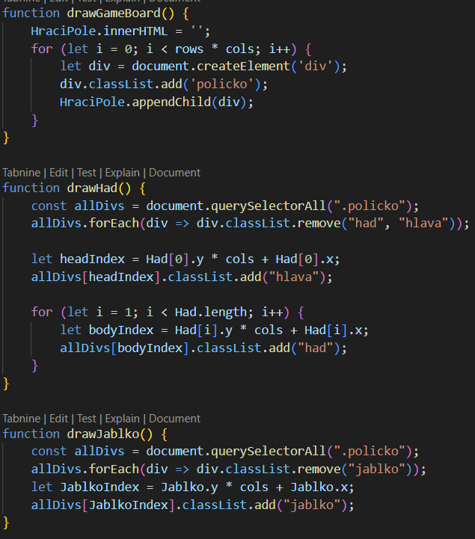uložené v proměnné Jablko, přidáním třídy "jablko" na odpovídající políčko.

Obrázek 6 Kód vykreslení hrací plochy a hada

Další kód řídí pohyb hada ve hře. Funkce pohybHad() nejprve vytvoří kopii hlavy hada a podle aktuálního směru (direction) upraví její souřadnice. Pokud se nová hlava dostane na pozici jablka, hráči se zvýší skóre a zavolá se funkce placeJablko() pro umístění nového jablka. Pokud hlava hada jablko nesní, odstraní se poslední prvek těla (Had.pop()), což simuluje pohyb hada. Nakonec se nová hlava přidá na začátek pole (Had.unshift(head)).

Obsah obrázku text, snímek obrazovky, software

Obsah vygenerovaný umělou inteligencí může být nesprávný.Funkce changeDirection(event) zpracovává vstupy z klávesnice. Pokud hráč stiskne šipku (ArrowLeft, ArrowRight, ArrowUp, ArrowDown), změní se směr pohybu hada, přičemž se zabrání otočení o 180° (např. zleva doprava).

Obrázek 7 Kód pohybu hada

1. Závěr

Maturitní projekt "Hra Had + žebříček nejlepších hráčů" splnil stanovené cíle a přinesl funkční webovou aplikaci, která umožňuje hraní klasické hry Snake přímo v internetovém prohlížeči. Hra byla vytvořena pomocí JavaScriptu, PHP a CSS a zahrnuje nejen samotnou herní logiku, ale i systém registrace, přihlášení a ukládání skóre do databáze. Implementace těchto funkcí mi umožnila prohloubit znalosti v oblasti webového vývoje, správy databází a zabezpečení uživatelských dat.

1. Seznam obrázků

Obrázek 1 kód databaze.sql 6

Obrázek 2 Přihlašovací obrazovka 7

Obrázek 3 Herní rozhraní 8

Obrázek 4 Kód registrace 9

Obrázek 5 Kód přihlášení 10

Obrázek 6 Kód vykreslení hrací plochy a hada 11

Obrázek 7 Kód pohybu hada 12